Malo ćemo vježbati pisanje slova, točkicama označite od kojeg do kojeg dijela vučemo crtu ).
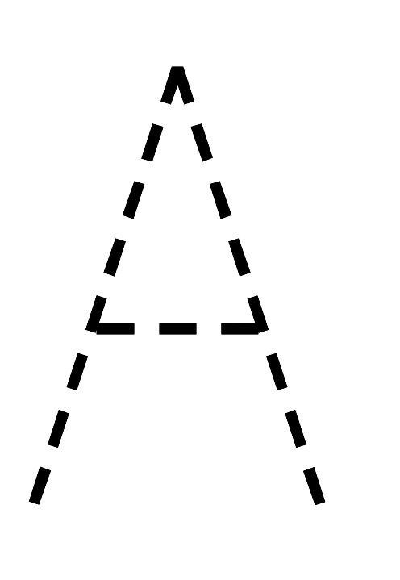

Povuci neprekinutu crtu od lijevog donjeg dijela slova A do vrha i koso dolje desno. Na kraju spoji crtu po sredini.

PRONAĐI, PRSTOM POKAŽI I ZAOKRUŽI SLOVO A U RIJEČIMA. Odgovori gdje se nalazi slovo A, na početku, na sredini ili na kraju riječi.

MAMA

TATA

KIŠA

DAN

AUTO

JABUKA

Pročitaj riječ i samostalno napiši riječi bez gledanja na list u bilježnicu.

ZAOKRUŽI SLOVO A U RIJEČIMA sa plavom bojom, slovo K sa žutom bojom, slovo N sa crvenom bojom.

ALI
AKO
KIŠA
PANDA

Ista slova zaokruži istom bojom prema izboru.
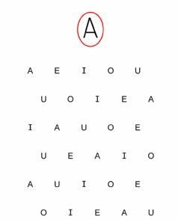
Na primjer: sva slova O ljubičaste boje.

